**AKILLI REKLAM YÖNETİM SİSTEMİ**

160201015 Nilüfer TOKDEMİR , 160201063 Özge SOĞUKPINAR

Bilgisayar Mühendisliği Bölümü  
 Kocaeli Üniversitesi

[tokdemirnilufer@gmail.com](mailto:tokdemirnilufer@gmail.com), sogukpnar.ozge@gmail.com

**Özet**

*Projede bizden istenildiği üzere bulut platformunda bir veri tabanı oluşturmamız ve yine bu platforma bağlı olan bir api geliştirmemiz istenmiştir. Kullanıcı android uygulama üzerinde istediği kategoride ve kendi konumuna istediği mesafedeki uzaklıkta bulunan firmaların isimlerini görebilecektir. Ayrıca sisteme yeni üye kaydı ve zaten üye olan kullanıcılara şifre değiştirme olanakları da sağlanmaktadır. Bununla birlikte geliştirilen api arayüzü sayesinde veri tabanına yeni firmalar da eklenebilmektedir.*

**1)GİRİŞ**

**2)TEMEL BİLGİLER**

**2.1 Cloud Platform Nedir?**

Cloud computing**,** bilgisayar, mobil ve diğer cihazların, istenilen zaman kullanıldığı, aralarında veri paylaşımı gerçekleştirebildiği, kullanıcıların verilerini saklayabildiği ve internetin bulunduğu her bir noktadan kullancıların erişimi gerçekleştirebidiği platformların genel tanımıdır.

Cloud computing, her ne kadar bir ürün gibi algılansa da, aslında Cloud Computing yapısı, üründen daha ziyade bir hizmet tipidir. Temelde, kaynakta bulunan verilerin birden fazla aygıt tarafından okunmasına izin veren ve bu verileri kaynak üzerinde işleyebilen bir sistemdir.

Cloud Computing mimarisine örnek vermek gerekirse; Google Drive teknolojisi orta ve ileri seviyede yaşayan kişilerin vazgeçilmezleri arasında yer almaya başladı. Sunmuş olduğu Cloud Computing yapısı, veri havuzuna aktarmış olduğumuz kaynakları birden fazla cihazdan okumanıza yardımcı oluyor. Mobil cihazımızla çektiğimiz bir fotoğrafı Google Drive’a yedeklersek, bu fotoğrafa bilgisayarımızdan da Google Drive arayıcıyla erişebilir ve bu veriyi okuyabiliriz. Ayrıca Excel, Word ve Power Point tarzında veri işleme araçlarını bünyesine katarak birden fazla nokta üzerinden, kaynağında bulunan verilerin işlenmesine de olanak sağlayabilmektedir.

**2.2 Android**

Teknoloji çağında en çok tercih edilen telefon işletim sistemlerinden birisi de Android’dir. Android kelime anlamı; cep telefonları için geliştirilen açık kaynak kodlu bir platformdur. Android nedir kısaca bahsetmek gerekirse Google tarafından geliştirilen ve milyonlarca kişi tarafından kullanılan dev bir işletim sistemidir. Android işletim sistemleri, cep telefonları ve tabletlerde bulunmaktadır. Linux işletim sistemi çekirdeği kullanılan Android’in taban yapısını Linux oluşturmaktadır.

**3)DİĞER BİLGİLER**

**3.1 Firebase Database Hazırlanması**

Firebase platformunda oluşturulan proje sayesinde bir veri tabanı oluşturuldu.Oluşturulan veri tabanı proje isterlerinde olduğu üzere firma_id,firma_adi,firma_lokasyon,içerik ve sure isimli kolonları ile veri tabanı tablosu oluşturulmuş oldu. Bunula birlikte kullanıcı bilgilerinin yer almış olduğu, login işlemlerinde kullanılmak üzere bir de user tablosu oluşturuldu.

**3.2 Api Geliştirilmesi**

Firebase veri tabanı ile bağlanılı, hem veri tabanına kayıt ekleyen, hem de veri tabanındaki kayıtları listeleyen bir api geliştirildi. Api JavaScript dili kullanılarak Node.js uygulaması şeklinde tasarlandı. Geliştirilen arayüz sayesinde firebase tarafındaki veri tabanına kayıt eklenmesi sağlandı.Yine api aracılığı ile veri tabanındaki kayıtların json formatında elde edilmesi sağlandı.

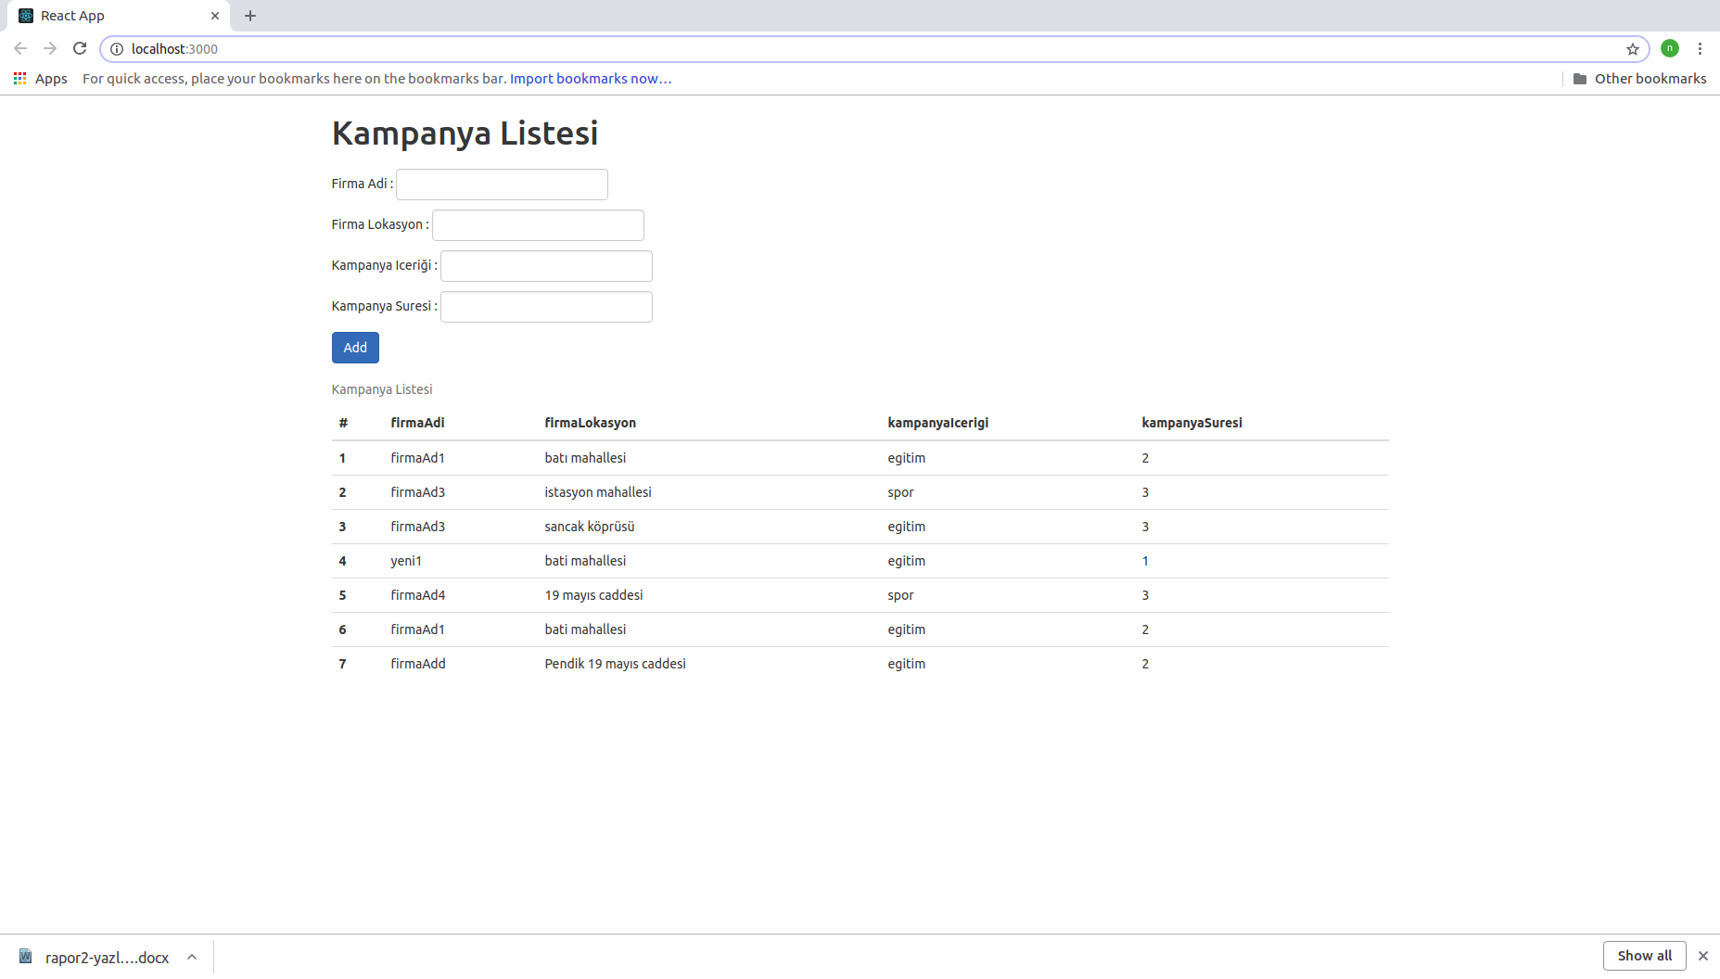

**3.3 Json Verisinin Parse Edilmesi**

Elde edilen JSON verisi üstte bir dizi ve bu dizinin içinde de objelerden meydana gelmiştir. Bu verilere ulaşmak için bir JSONArray tanımlanmış ve bu array içerisinde tanımlanan JSONObject ile verilerin parse edilmesi sağlanmıştır. Parse edilmiş verinin veri tipine uygun bir değişkende saklanıp gerekli android tasarım nesnelerinde bastırılmıştır.

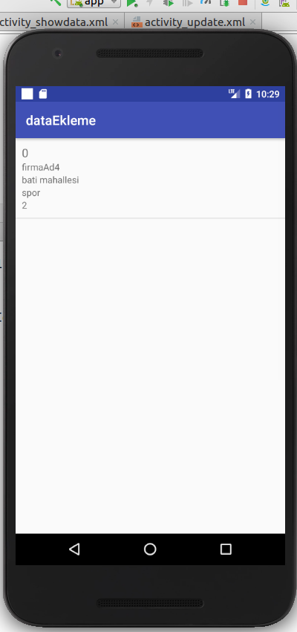

**3.4 Uygun Firmaların Bulunması**

Kullanıcıya filtrelemiş olduğu firmaları gösterebilmek için öncelikle hangi türde bir arama yapılacağı bilgisini girmesi istenir. Sonrasında bulunduğu konuma ne kadar uzaklıktaki firmaların reklamlarının getirilmesini istediği sorulur. Alınan bilgiler ile kullanıcının konumu ve kayıtlı firmalar arasında bir mesafe ölçümü yapılır, bu ölçüme göre uygun olan girmalar listelenir.

**3.5 Firmaların Gösterilmesi**

Bunun için android tasarım nesnelerinden olan RecyclerView kullanılmıştır. Bu widget ListView’dan farklı olarak daha esnek bir yapıya sahiptir, ayrıca hem yatay hem de dikey olarak konumlanabilen bir layout yapısına sahiptir. Sunucudan çekilen JSON formatlı dosyanın parse edilmesi ile elde edilen firma id, firma adı, firma lokasyon, kampanya içeriği ve kampanya süresi RecyclerView sayesinde ekranda gösterilmiştir.

RecyclerView’u kullanırken bir adapter sınıfı ile bir recyclerview da görüntülenecek reklamların tasarımı yaptığımız bir layout tasarladık.Parse ettiğimiz verileri adapter aracılığıyla tasarladığımız layouta dolayısıyla recyclerviewe iletebilmiş olduk.

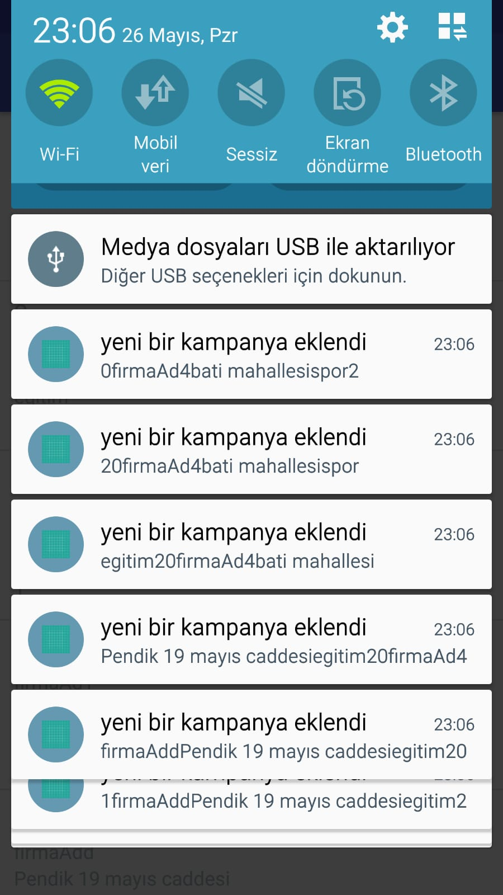

**3.6 Log-in Olma**

Projede bizden istenildiği üzere uygulamayı açıp kendisine uygun kategorideki en yakın reklamları görebilmesi için kullanıcının, sisteme üye olması gerekmektedir. Firebase bulut platformda tutulan bir veri tabanına üyelik için istenen veriler kaydedilir. Böylece kullanıcı akıllı reklam uygulaması sistemine üye olmuş olur. Üye olan kullanıcıdan sisteme girebilmesi için kullanıcı adı ve şifre bilgisini girmesi istenir. Girilen verilerin bulut platformda tutulan veriler ile uyuşup uyuşmadığı kontrol edilir. Eğer girilen bilgiler doğru ise kullanıcının sisteme giriş yapması sağlanır. Sonrasında açılan ekranlardaki adımları izleyerek kendisine uygun olan reklamları görmesi sağlanır.

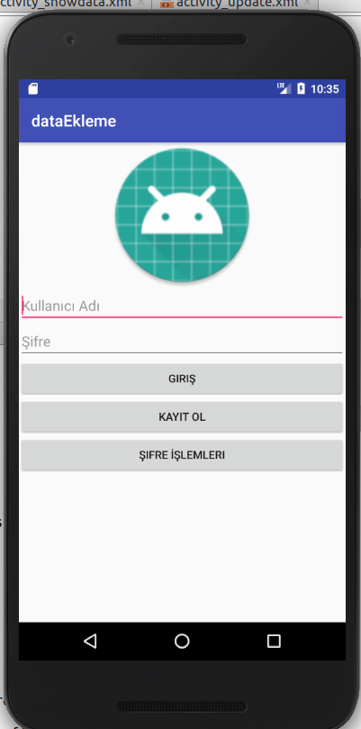

**3.7 Şifre Değişikliği**

Bu proje geliştirilirken uygulama, kullanıcılarına daha önce üye olurken belirledikleri şifreleri değiştirme olanağı sunmaktadır. Kullanıcı, adını girip sonrasında da yeni istediği şifresini girmesi ile Firebase bulut platformda tutulan veri tabanındaki ilgili alanın güncellenmesi sağlanır. Böylece kullanıcı artık yeni şifresi ile sisteme giriş yapabilmektedir.

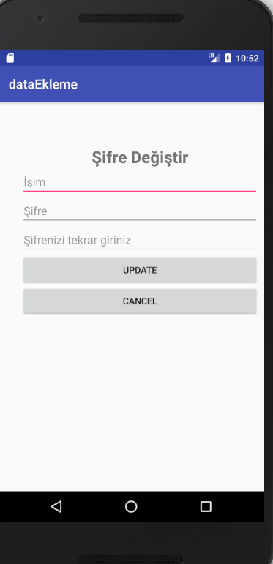

**4) SONUÇ**

Bu proje ile Firebase bulut platformda nasıl veri tabanı tutulur sorusunun cevabını öğrenmiş olduk. Ayrıca veri tabanındaki verilere json formatında ulaşmayı ve hazırlanan api aracılığı ile veri tabanına kayıt eklemeyi öğrendik. Bununla birlikte android platformunda gps kullanarak konum bilgisini elde etmeyi ve açık adres olarak girilen konumdan da koordinat bulma işlemlerinin nasıl yapıldığını öğrenmiş olduk.

**5) KAYNAKÇA**

Proje hazırlanmaya başlanmadan önce kavramlar hakkında geniş bir araştırma yapılmış olup, Firebase ile bir veri tabanın nasıl tutulacağı hakkında [1], android widget kullanımı hakkında [2] ve yine android platformlarda nasıl bildirim oluşturulur [3] sorularına yanıtlar bulabilmek için sitelerden yardım alınmıştır.

[1]: <https://www.mobilhanem.com/android-firebase-crud-islemleri/>

[2]:<https://www.youtube.com/watch?v=HYLbHkBi6So&list=PLk7v1Z2rk4hjHrGKo9GqOtLs1e2bglHHA&index=6>

[3]: <https://www.mobilhanem.com/android-service-kullanimi-ve-service-httppost-notificaton/>

